Praca plastyczna - Podstawki pod pisanki ,,Koguciki".

Potrzebne nam będą: wytłoczka po jajkach, farby plakatowe - biała, czerwona i czarna, pędzelek, nożyczki, klej
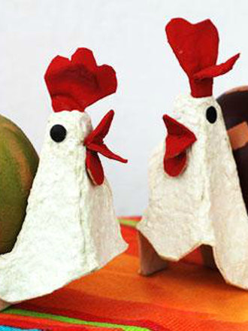

1. Do zrobienia jednego kogucika będzie potrzeba części wytłaczanki z jednym otworem na jajko
i jedną piramidką. Wytnij zatem z wytłaczanki potrzebny fragment.
2. Podetnij wycięty fragment wytłaczanki dookoła pozbywając się niepotrzebnych jego kawałków.
3. Powinieneś uzyskać kształt taki jak przedstawiony na zdjęciu obok.
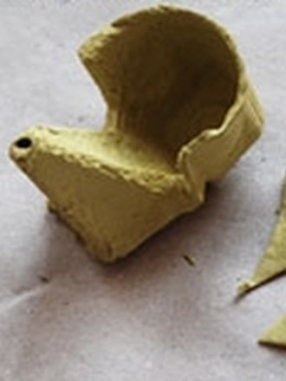
4. Pomaluj wytłaczankę białą farbką. Jedna warstwa nie pokryje dobrze kartonu, zatem poczekaj aż
wyschnie i pomaluj go jeszcze raz.
5. Z kartonu wytnij grzebień, dziób i korale (znajdują się pod dziobem koguta). Pomaluj je na czerwony kolor i narysuj kogutowi czarną farbką oczy. Wytnij w szczycie piramidki dziurkę oraz
w miejscu dzioba. W wycięte miejsca włóż grzebień oraz dziobek. Pod dziobkiem przyklej korale.
Gotowe!

Szczegółowa instrukcja znajduje się tutaj:
https://tipy.interia.pl/artykul_15869,jak-zrobic-ozdobne-podstawki-na-pisanki-koguciki.html

